\*\*\*\*导入并使用动态库步骤\*\*\*\*\* 2019.01.15

成功编译好freeimage.dylib（debug-iPhoneos）后，先把该动态库复制到你的工程目录下（我的工程是 Quiz），如：

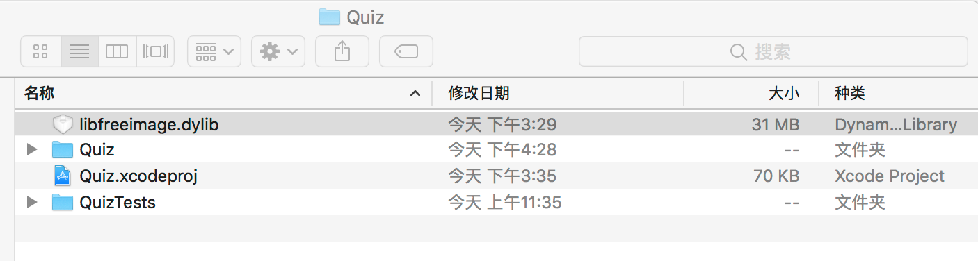

\* 打开终端，cd到此工程目录下,执行以下操作



\* 把开源框架需要的头文件导入该工程下 （这里的Source即我需要的头文件夹）

路径为

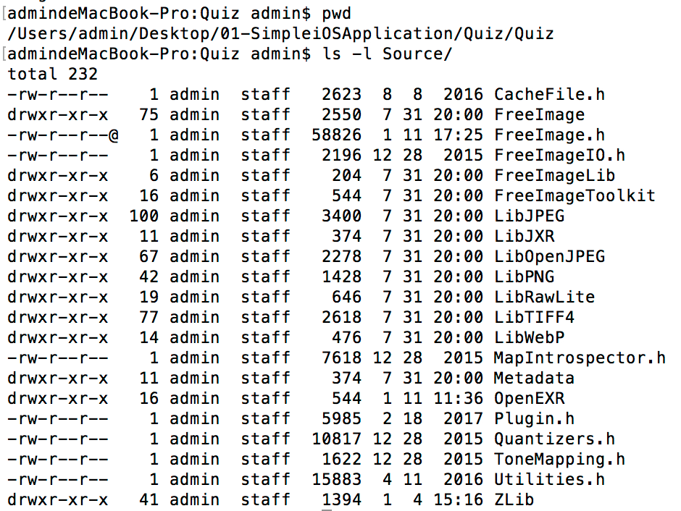

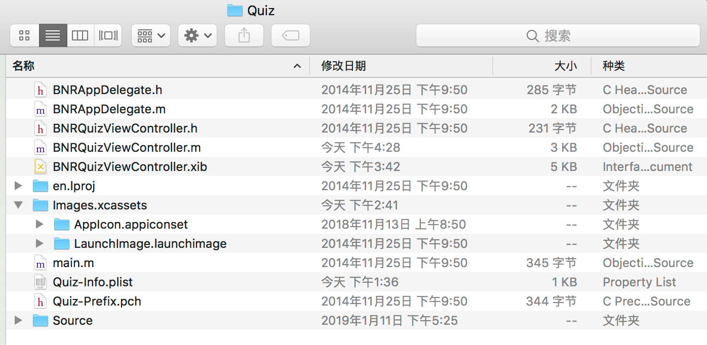

\* 然后设置Xcode的参数如下：

1.工程目录：

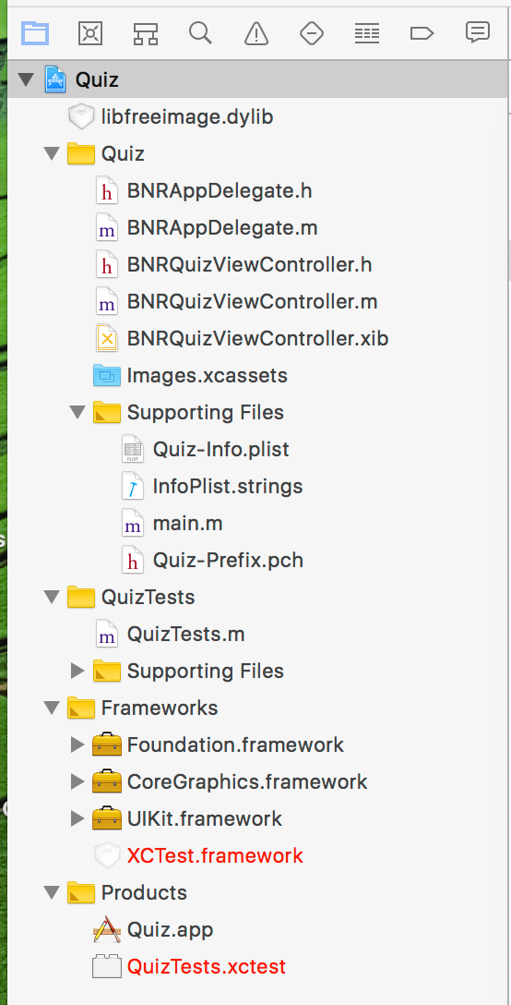

2. Runpath Search Paths 设置 【很重要】

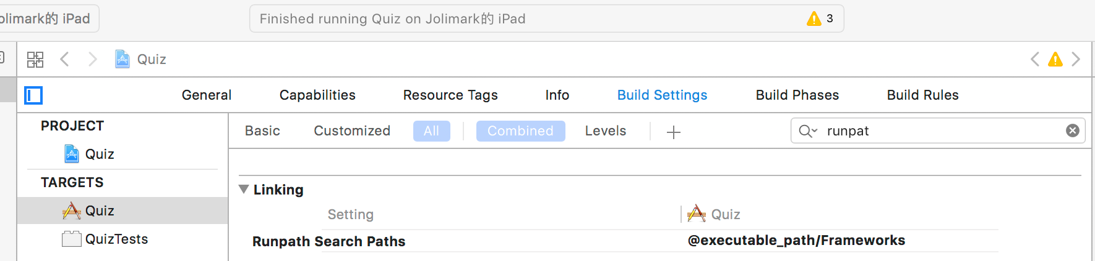

3. Link Binary With Libraries 和 Embed Libraries 设置，这里选择的是 第一步中复制到工程的 freeimage.dylib（即工程中的freeimage.dylib）

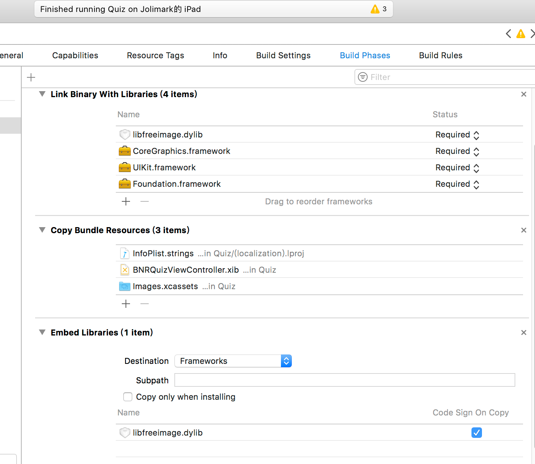

4. 设置 User Header Search Paths (添加开源框架FreeImage需要的头文件路径)

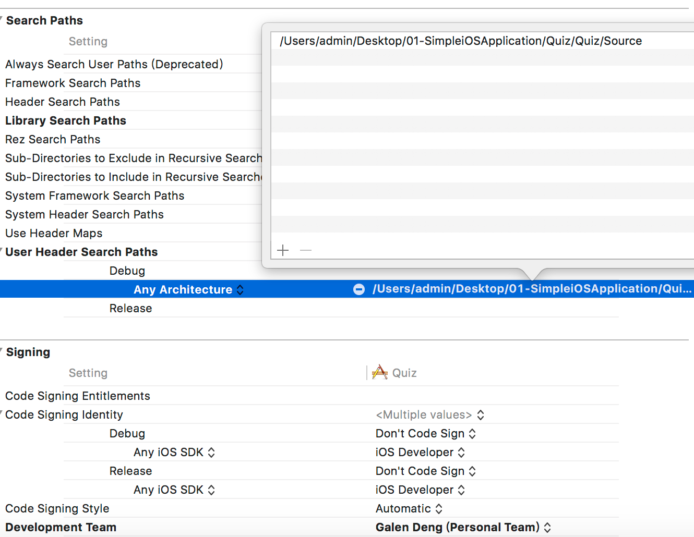

5. Library Search Paths 设置

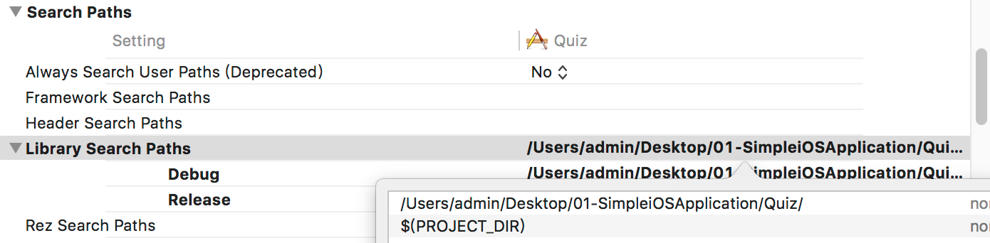

6. 其他设置

